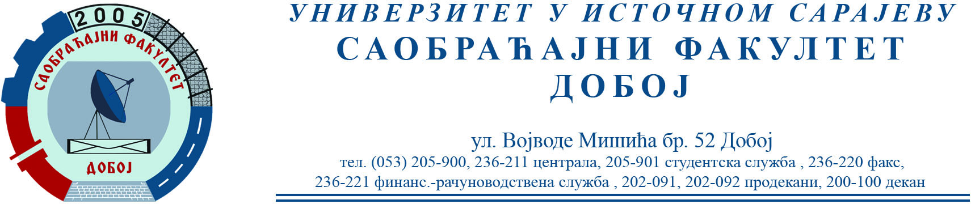

REZULTATI PISMENOG DIJELA ISPITA IZ PREDMETA NEKONVENCIJALNI POGONI

Pismeni dio ispita položili su:
1. Dzana Dubinović

Usmeni dio ispita će se održati 07.07.2022. (četvrtak) sa početkom u 10 h.

Prof. dr Snežana Petković, redovni profesor

